http://de.wikipedia.org/wiki/Temperatur http://www.iap.uni-bonn.de/P2K/bec/temperature.html
Temperatur und Aggregatszustände
Theorie:
Im 18. und 19. Jahrhundert entwickelte sich der Temperaturbegriff. Bei uns hat sich im Gegensatz zu den USA (Fahrenheit) die Skala von Celsius durchgesetzt mit dem Nullpunkt beim Gefrierpunkt und 100 Grad beim Siedepunkt von Wasser. Die Temperatur kann nicht beliebig abnehmen, weil es den absoluten Nullpunkt bei -273.15 ◦C gibt. Deshalb wurde die absolute Temperaturskala nach Kelvin eingeführt. Die Temperatur entspricht der Bewegungsenergie der „Kleinsten Teilchen“. Dabei muss man von Durchschnittswerten ausgehen, denn ähnlich wie beim Strassenverkehr bewegen sich die Teilchen bei einer bestimmten Temperatur unterschiedlich schnell und weisen deshalb auch unterschiedliche kinetische Energie auf. Stoffen gleicher Temperatur ist die gleiche mittlere kinetische Energie gemeinsam. Als Konsequenz daraus folgt, dass sich massenreichere Teilchen im Mittel langsamer bewegen als Teilchen kleinerer Masse. Der absolute Nullpunkt erklärt sich durch die Tatsache, dass die Bewegung der Teilchen nicht beliebig abnehmen kann und bei einer bestimmten Temperatur ganz aufhört. Im leeren Weltraum herrscht eine Temperatur von 3 K. Im Labor konnte die absolute Temperatur bis auf 1/2 Milliardstel Grad angenähert werden.
Zwischen den Teilchen gibt es anziehende Kräfte. Bei Gasen ist die kinetische Energie der Teilchen so gross, dass sie sich unabhängig voneinander bewegen können. Wird jedoch eine bestimmte Temperatur unterschritten, bleiben die Teilchen aneinander hängen. Als Folge davon wechselt der Stoff als Ganzes in den flüssigen Aggregatszustand. Die Teilchen können sich zwar noch gegeneinander verschieben, sind aber immer an ein Nachbarteilchen gebunden. Wird die Temperatur weiter reduziert, werden die anziehenden Kräfte noch dominanter und die Teilchen sind immer an die gleichen Nachbarteilchen fixiert. Der Stoff als Ganzes befindet sich nun im festen Aggregatszustand.
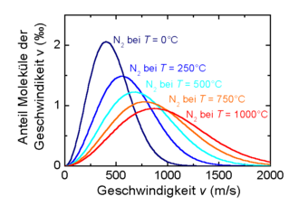
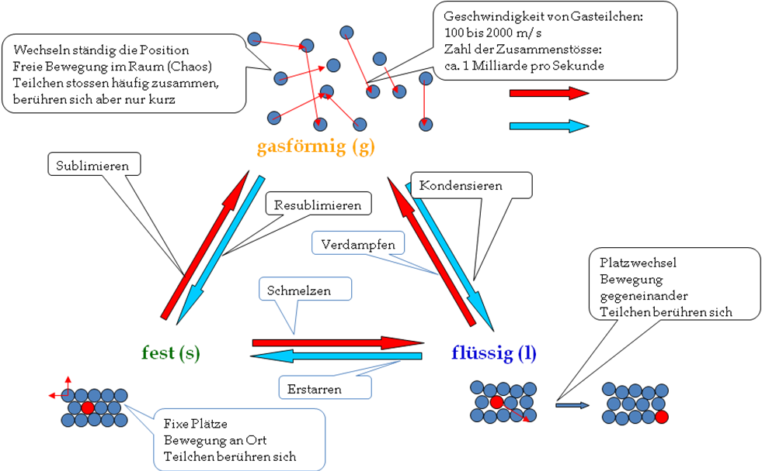
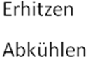
Modellvorstellung:

Temperatur ….. Wie erklärt das Teilchenmodell dieses Phänomen?
- Celsius Skala ….. Wie ist sie definiert?
- Kelvin Skala ….. Wie ist sie definiert und worin unterscheidet sie sich von der Celsius Skala?
- Absoluter Nullpunkt ….. Wieso gibt es ihn und bei wie viel Grad Celsius befindet er sich?
- Aggregatszustände ….. Wie heissen sie und worin unterscheiden sie sich?
- Übergänge der Aggregatszustände ….. Wie heissen sie und welche Faktoren entscheiden, ob sie eintreten?

Übungen:
- A) Wie viel Grad Celsius sind 25 Grad Kelvin?
B) Wie viel Grad Kelvin sind -57 Grad Celsius?
C) Wie viel Grad Kelvin sind 57 Grad Celsius?
D) Wie viel Grad Celsius sind 380 Grad Kelvin?
- Stickstoff besitzt eine Dichte von 1.2506 kg/m³, Wasserstoff nur eine Dichte von 0.0899 kg/m³ bei 0 ◦C.
A) Erklären Sie in welchem Gas die mittlere Geschwindigkeit der Teilchen höher ist unter der Annahme, dass in beiden Gasen im gleichen Volumen gleich viele Teilchen vorhanden sind.
B) Wie verhält sich die mittlere kinetische Energie der Teilchen in den beiden Gasen zueinander?
- A) Welche Aggregatszustände kennt man und wie lautet ihre jeweilige Abkürzung?
B) Wie charakterisieren sich die Aggregatszustände auf der stofflichen Ebene?
C) Wie charakterisieren sich diese auf der Ebene der „Kleinsten Teilchen“?
- A) Wie heisst der Übergang direkt vom festen in den gasförmigen Zustand?
B) Stellen Sie diesen Übergang mit dem Teilchenmodell dar.
C) Nennen Sie ein Beispiel aus der Natur.

